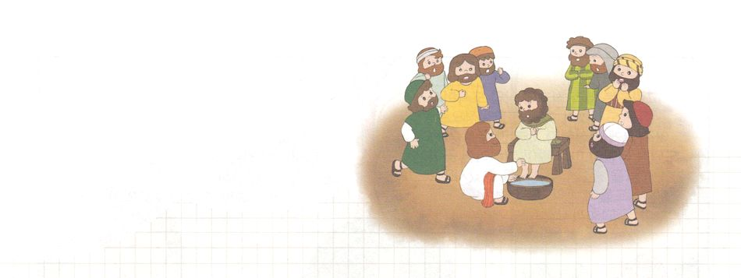

こどもがしるべき
コリント人への手紙第一

コリント人への手紙第一は、パウロがコリント教会に送った手紙です。新約聖書の中に記録された２巻の手紙の中の最初の手紙です。
コリント教会のあったコリントという町は、ローマ帝国の中でも、とても栄えていた港町の産業都市でした。そのため、いろいろな種類の文化が混ざっていました。
ローマの帝国文化、伝統的に崇拝されていたギリシヤ、ローマのシャーマニズム崇拝、各種の哲学的な宗教など、密儀宗教と偶像崇拝、性的な乱れのゆえに、コリント教会の信徒たちも、混乱するようになりました。この姿に心を痛めたパウロが、コリント教会の信徒たちを戒めて、多くのよくないことから離れるように助けようと、この手紙を記録しました。

コリント人への手紙第一では
はじめに、教会はキリストを唯一の頭とし、すべての信徒を各器官とするひとつのからだだと言っています。それゆえ、教会はこの世の倫理と文化にしたがっていくのではなく、神様のみことばを基準に生きるようにしなければならないと語っています。また、信徒のからだは、神様の神殿だと言っています。
二つ目、結婚について語っています。
三つ目、賜物にはいろいろありますが、それに縛られないで、ただ私と教会の信仰に有益になることだけを考えなければならないと言っています。
四つ目、教会の礼拝、復活に対する希望、教会を中心にした信徒同士の深い出会いについて語っています。

神様が私たちにくださった最高の賜物があります。
イエス・キリストの十字架の愛によって受けた救いです。
コリント教会のように、神様のみことばと、この世の文化に従っていくことの間で悩んでいる人はいますか。コリント人への手紙を通して、福音と救われた私の価値を発見しましょう。そして、新しい挑戦を始めるように願います。

